AI 서비스 모델 설명서[IM-GPT 웹서비스]

1. 작성자 정보
작성자명 | 과장 이민형 | 소속부서 | ICT기획부

2. AI 서비스 개요
구분 | 내용
AI 서비스명 | IM-GPT
AI 모델명 | QWEN 3.5 35B

3. 학습데이터, 알고리즘 및 서비스 프로세스 설명
구분 | 내용
학습  데이터 | 본 서비스에서 사용하는 Qwen 3.5 35B 모델은 외부 공개된 범용 텍스트 및 문서 데이터를 기반으로 사전학습된 기초모델을 활용한다. 당행 폐쇄망 운영 환경에서는 별도 재학습 없이 추론 용도로 사용하며, 서비스 이용 과정에서 발생하는 사용자 입력·출력 데이터는 모델 재학습에 사용하지 않는다. 필요 시 운영 로그는 품질 점검, 장애 분석 및 이상행위 탐지를 위한 범위에서만 관리한다.
알고리즘 | Qwen 3.5 35B는 Transformer 기반의 자기회귀(Autoregressive) 대규모 언어모델로, 사용자의 질의 문맥을 토큰 단위로 분석하여 다음 토큰의 확률을 순차적으로 산출함으로써 답변을 생성한다. 서비스 운영 시에는 시스템 프롬프트, 정책 규칙, 입력 길이 제한, 금칙어 및 민감정보 필터링 등 통제 로직을 함께 적용하여 폐쇄망 환경 내에서 안전하게 추론을 수행한다.
서비스  프로세스 | 사용자가 IM-GPT 웹서비스 화면에 질의를 입력하면, 입력값은 웹 애플리케이션을 통해 서버로 전달된 후 기본 유효성 점검과 보안·정책 필터링을 거쳐 모델에 입력된다. 모델은 질의에 대한 자연어 응답 초안을 생성하고, 서비스는 응답 길이, 금칙어, 형식 기준 등 후처리 절차를 적용한 뒤 최종 결과를 사용자에게 제공한다. 접속기록 및 오류로그는 내부 기준에 따라 관리하며, 서비스는 외부 인터넷과 분리된 폐쇄망 내에서 운영한다.

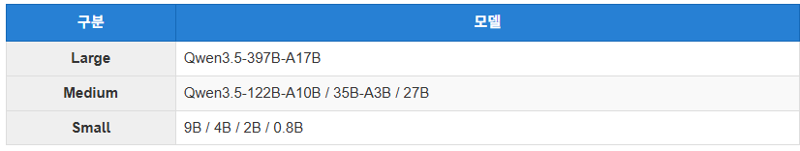
- 참고 : Qwen 3.5 모델 구분 별 파라미터 정보

○ 참고 : Qwen3.5 주요 벤치마크 비교(GPT5-mini, GPT-OSS 와 비교)
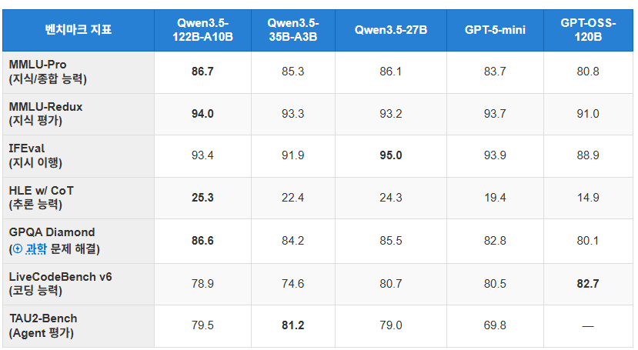

○ 참고 : Qwen3.5 모델 주요특징
MoE(Mixture-of-Experts) 구조 기반 모델 포함 : Qwen3.5 Medium 모델에는 Mixture-of-Experts(MoE)구조를 사용하는 모델이 포함되어 있습니다. MoE 구조는 여러 전문가 네트워크 중 일부만 선택적으로 활성화하여 연산을 수행하는 방식으로, 모델 용량을 유지하면서도 계산 효율을 높이는 데 목적이 있습니다. 이러한 구조 덕분에 높은 성능을 유지하면서도 추론 비용을 효율적으로 관리할 수 있습니다.
높은 추론 성능을 고려한 모델 규모 : Medium 계열은 Large 모델보다는 작지만, 복잡한 작업을 처리할 수 있는 충분한 파라미터 규모를 갖춘 모델입니다. 이러한 모델 크기는 다양한 자연어 처리 작업과 코드 생성, 복잡한 질의 응답과 같은 작업을 수행하기 위한 성능을 제공하도록 설계되었습니다.
서비스 환경을 고려한 모델 계층 : Medium 모델은 대규모 서버 환경에서 활용되는 Large 모델과 비교했을 때 비교적 효율적인 연산 환경을 제공하는 모델 계층입니다. 이러한 특성 때문에 AI 서비스 백엔드나 다양한 애플리케이션에서 활용할 수 있는 범용 LLM 모델로 사용될 수 있습니다.

끝.

